DESCRIZIONE DI CAPITOLATO
PARAPETTO in ALLUMINIO da rivettare su lamiera Riverclack® / Rivergrip®
SICURGUARD®SGRK di produzione SIAL SAFETY®

Fornitura e posa in opera di PARAPETTO in alluminio conforme alla norma tecnica UNI EN ISO 14122-3 denominato SICURGUARD®SGRK della ditta SIAL SAFETY®, da applicare direttamente su falda di copertura metallica Riverclack® / Rivergrip® per mezzo di particolari morsetti in alluminio anodizzato brevettati dalla ditta SIAL SAFETY®.
Il sistema dovrà essere TESTATO e CERTIFICATO su lastre metalliche Riverclack® / Rivergrip® in conformità con le condizioni di garanzia del fabbricante ISCOM® Spa.
La copertura non perforata preserva l'impermeabilità nel tempo e mantiene inalterate le garanzie.
La conformità alla norma tecnica UNI EN ISO 14122-3 dovrà essere attestata da Organismo Terzo notificato all'Unione Europea ed accreditato.
La modularità dei componenti, la leggerezza dei materiali in alluminio e la semplicità di assemblaggio facilitano le operazioni di posa, consentendo di ottenere la PREVENZIONE COLLETTIVA e totale dal rischio di caduta a costi contenuti e con una resa estetica decisamente appagante.
Il PARAPETTO dovrà essere garantito dal fabbricante per mezzo di adeguata polizza assicurativa stipulata con primaria compagnia per eventuali danni cagionati a terzi in conseguenza di difetto del prodotto (R.C.P.):
- per una durata temporale di 10 anni dalla messa in circolazione, come previsto dal codice del consumo, d.lgs 206/2005;
- per un massimale complessivo di € 10.000.000,00 (dieci milioni di euro).

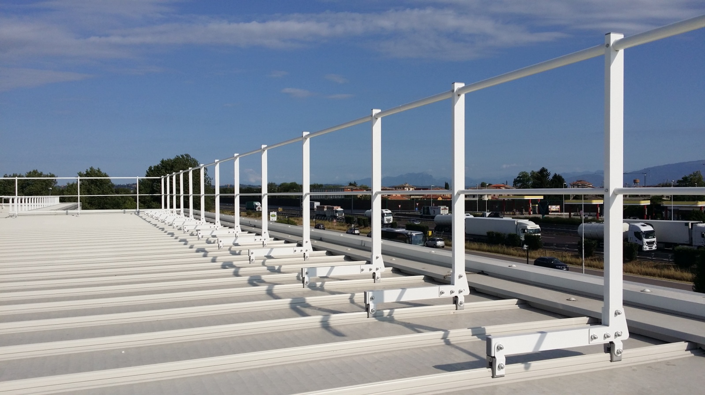
immagini esemplificative
